Secretaria Geral

REQUERIMENTO 28-2021

Requeiro à mesa, na forma regimental vigente, ouvido o plenário, a realização de uma Audiência Pública para o dia 18 de maio, às 15h30min, onde discutiremos sobre o tema: Dia Nacional de Combate ao Abuso e Exploração Sexual de Crianças e Adolescentes.

Plenário Vereadora Carmem Lúcia, 09/02/2021.

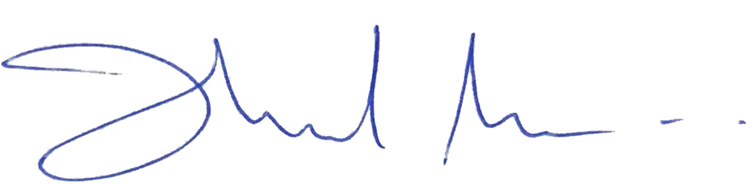

Orlando Filho
PRTB

